La gentrification le long du canal de Bruxelles :

La zone du canal de Bruxelles est sujette à un phénomène appelé la gentrification.
Ce phénomène décrit le fait que des personnes plus riches prennent possession du quartier et y chassent les plus pauvres.
La gentrification peut être illustrée sur deux cartes ci-dessous, où l’on observe un enrichissement net de la zone le long du canal entre 1997 et 2017
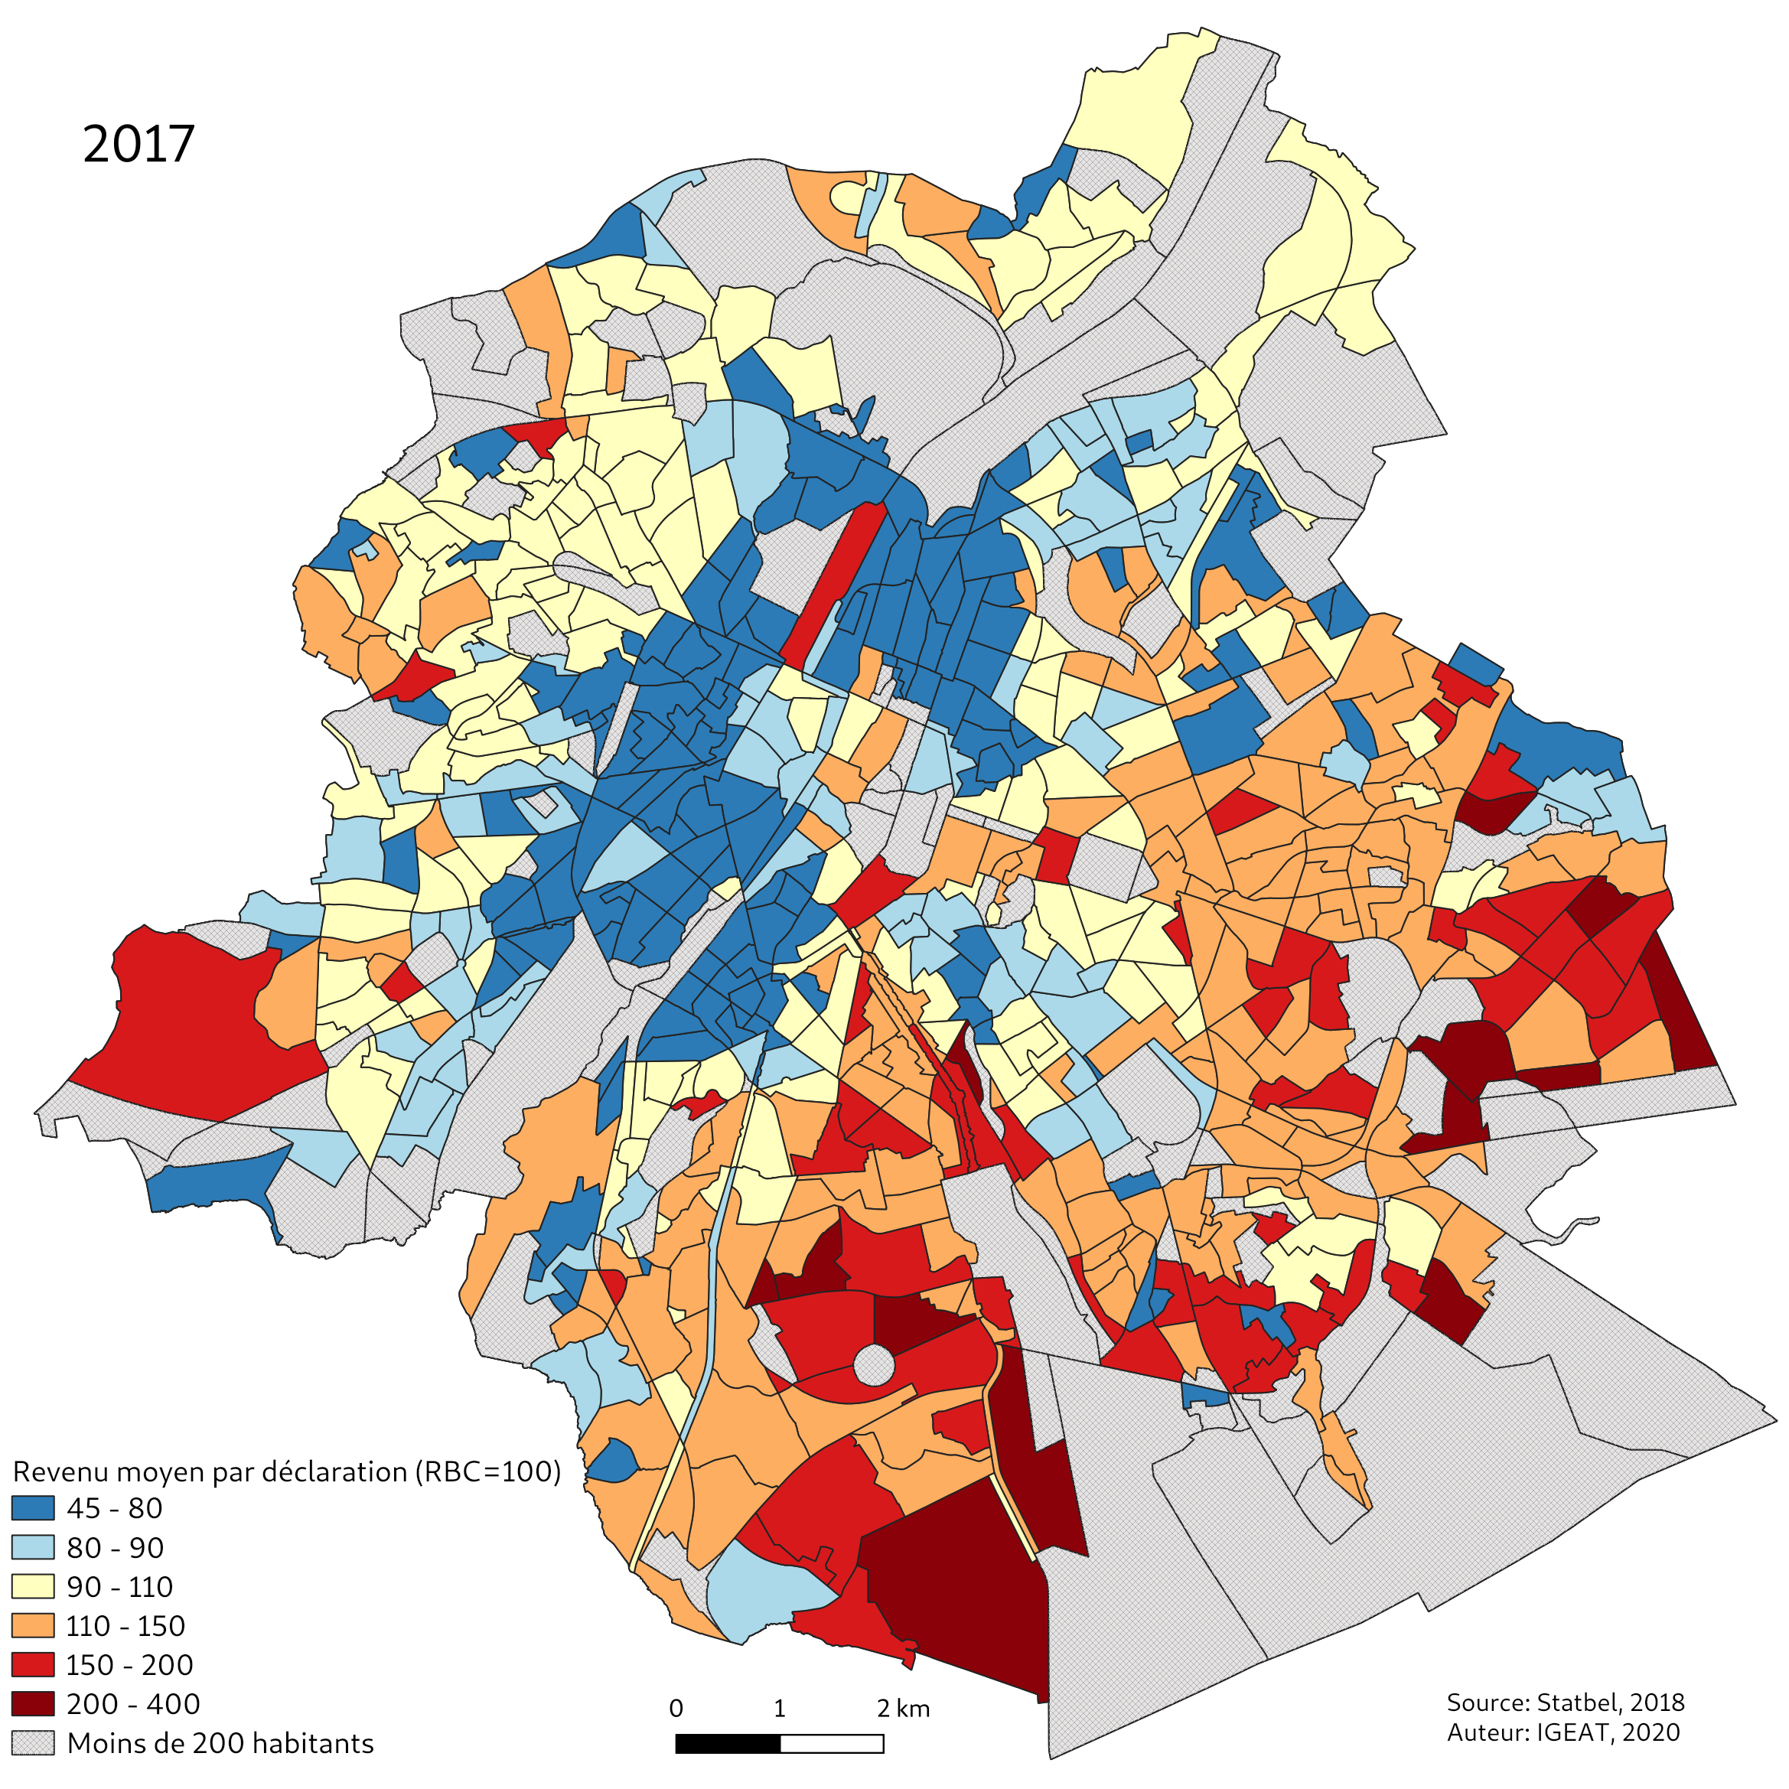
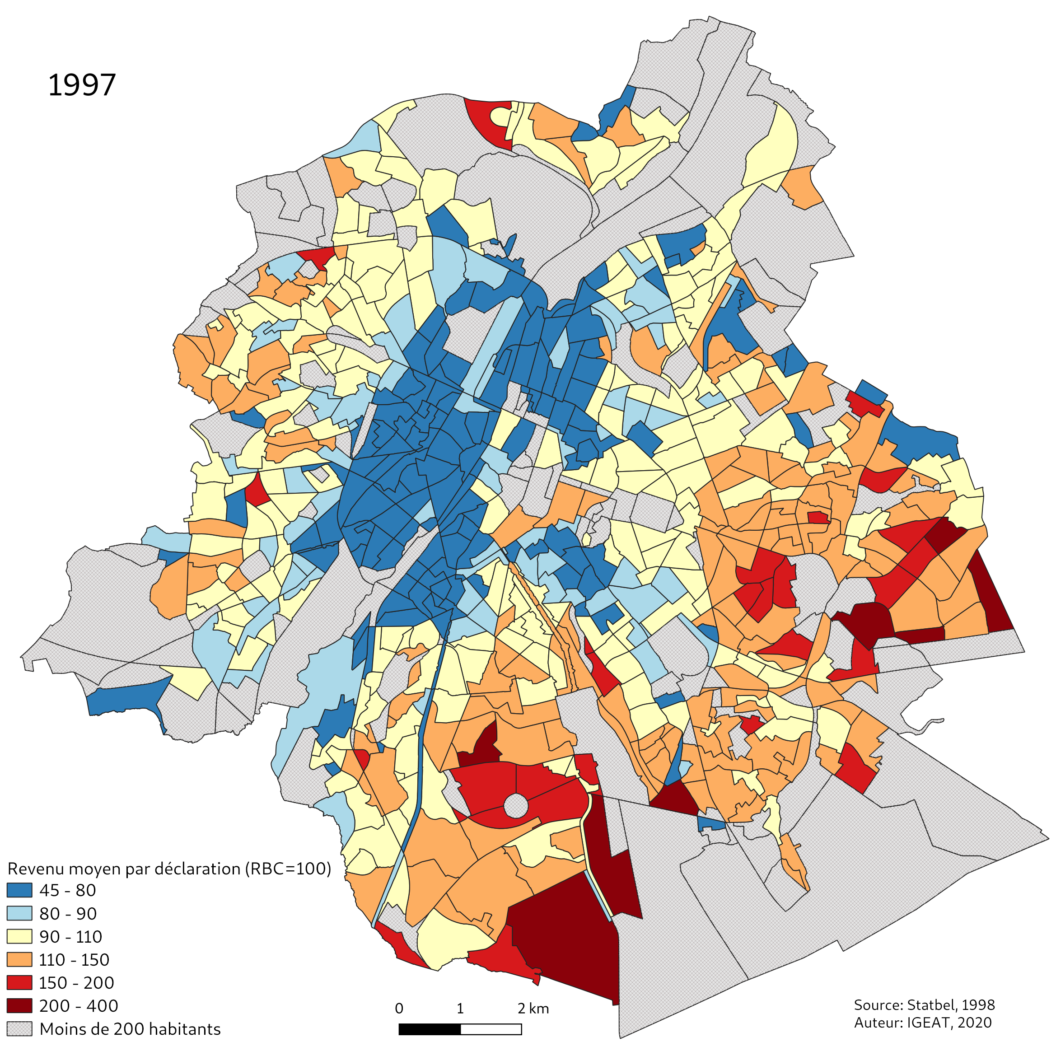
Image de 1997: Source: Statbel 1998, Auteur: IGEAT, 2020 Image de 2017: Source: Statbel 2017, Auteur: IGEAT, 2020
Dans notre vidéo, nous avons premièrement porté un point de vue historique sur la zone du
canal, l’industrie et les quartiers ouvriers.
Nous avons ensuite analysé 3 façons dont la gentrification est soutenue :
- Par les dynamiques du capital, qui ont lieu suite à des investissements privés, dont la tour Up-Site est un bon exemple.
- Par des politiques entrepreneuriales qui découlent de la gestion de la ville comme s'il s’agissait d’une entreprise. Nous analyserons pour exemple le musée Kanal-Centre Pompidou.
- Par l’injonction à la mixité sociale qui se traduit par la construction de logements destinés à des personnes plus riches que les habitants du quartier. On analysera pour ça les logements Citydev.

Par après, nous avons nuancé nos propos en montrant un exemple de résistance à la gentrification avec le quartier Heyvaert, où les pratiques quotidiennes sont un frein aux différents investissements qui pourraient amener la gentrification.

Nous terminons ensuite sur une conclusion axé sur la thématique du Printemps des Sciences :“Et demain ?”.

